스마트 제로 브이(Smart Zero-V) 소개서

1. 개요
- 제품명: 스마트 제로 브이 (Smart Zero-V)
- 개발사: 상.젊 플랫폼
- 대표자: 이석한
- 설치 대상: 음식물 운송 전용 박스 및 장치 전반 (배달 오토바이, 스쿠터, 차량, 퀵배송 용기 등)
- 기술 핵심: UV-C 자외선 기반 멸균 + 저전력 회로 + 위생 시각화 모듈 탑재 + 블루투스 기반 실시간 위생 데이터 전송 및 멸균 인증 메시지 송출 기능(준비 중)

2. 개발 배경 및 필요성
- 법적 사각지대: 배달 라이더는 식품 직접 취급자가 아님 → 식품위생법 보건증 대상 제외
- 배달함 내부 오염 문제: 기존 보냉통·백통 등으로 위생 확보에 한계
- 집단 조리시설 위생 관리 수요 증가: 특히 공단 및 대량조리 구역 중심으로 민원 및 제도 개선 요구 증가

3. 협업 및 시범 운용 현황
전국배달업연합회와의 정책 연계:
- 2025년 2월부터 전국 18기 시범 운용 중
→ 전국 주요 도시를 중심으로 라이더 현장에 장착된 스마트 제로 브이 박스 현장 실증 운용
→ 설치 대상: 대량조리 음식점 배달 협력 라이더, 공공배달 시범사업 운영 구역 등

4. 인증 및 특허 추진 계획
- 멸균 성능 검증:
2025년 상반기 중, 위생 전문 인증기관을 99.9% 세균 제거 효과 실험 결과 확보
- 특허 출원 준비 중:
장치 구조 및 회로 기술을 기반으로 특허 및 실용신안 신청 예정
- 연동 시스템 준비 중:
멸균 데이터 시각화 및 전송 기능 도입 제안서 (Bluetooth 기반)

5. ESG 경영 실천
- E (환경): 저전력 / 재활용 중심 설계
- S (사회): 위생 안전 강화, 배달 현장 근로 환경 개선
- G (지배구조): 공공 인증 연계로 관리 체계 확립
※ 특히, 매출 일부를 국내 유일의 경제 법정단체인 소상공인연합회에 기부 → 지역 기반 자영업자 복지 향상 및 ESG 선순환 구조 정착

6. 기대 효과
- 소비자 신뢰 확보: 위생 멸균 확인이 가능한 구조 → 재주문율 상승 기대
- 배달 근로자 근무 환경 개선: 위생 불안 요소 제거 → 안전 인식 및 만족도 상승
- 플랫폼 및 배달업체 이미지: ESG 기반 위생 친화 브랜드 이미지 제고
- 정책 연계 가능성: 지자체·공공배달 플랫폼과의 시범사업 확대 연계 가능

7. 실물 이미지 및 설치 사례
● 멸균 배달박스 오토바이 설치 예시
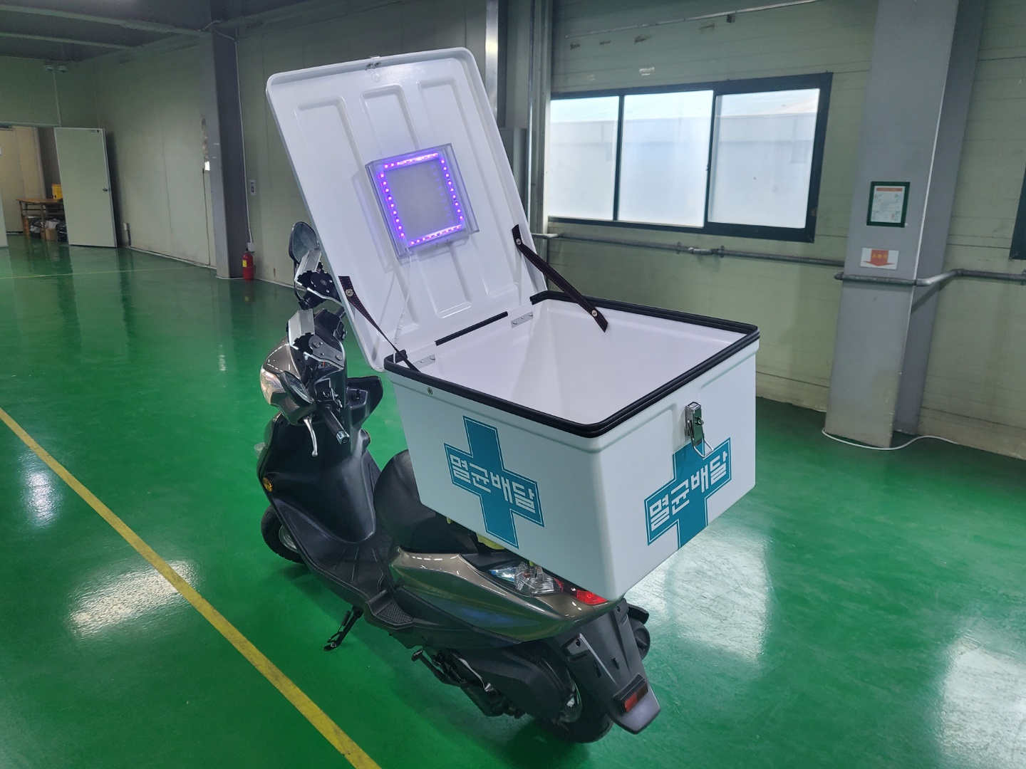

● 자외선(UV-C) 멸균 모듈 회로 (점등 테스트)
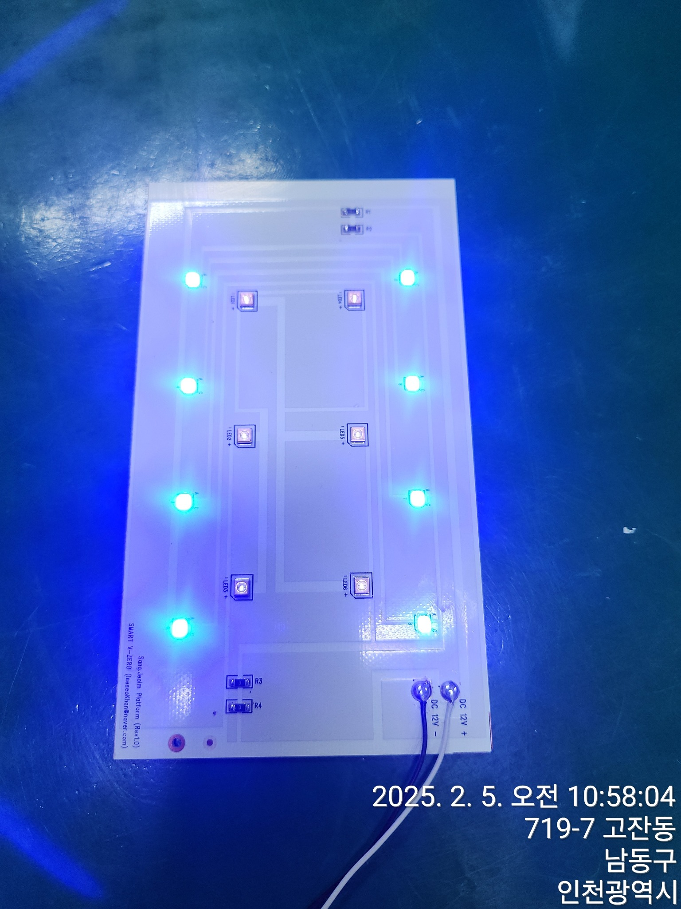

● 완성형 멸균 모듈 (배선 포함)
